File command:



NM command:

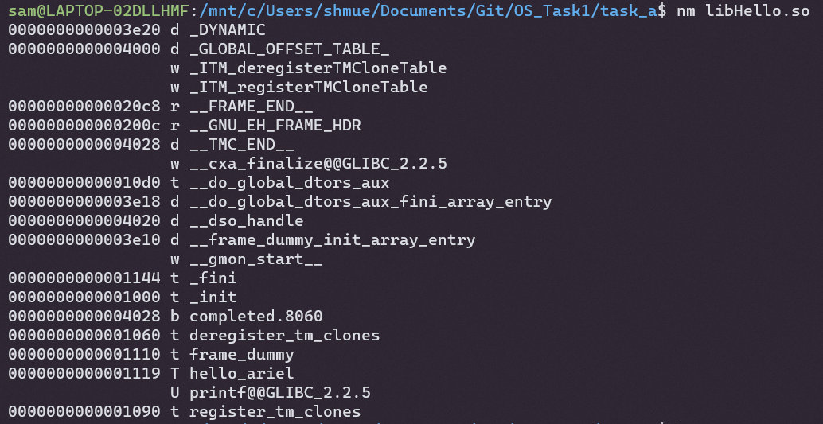

Ldd:

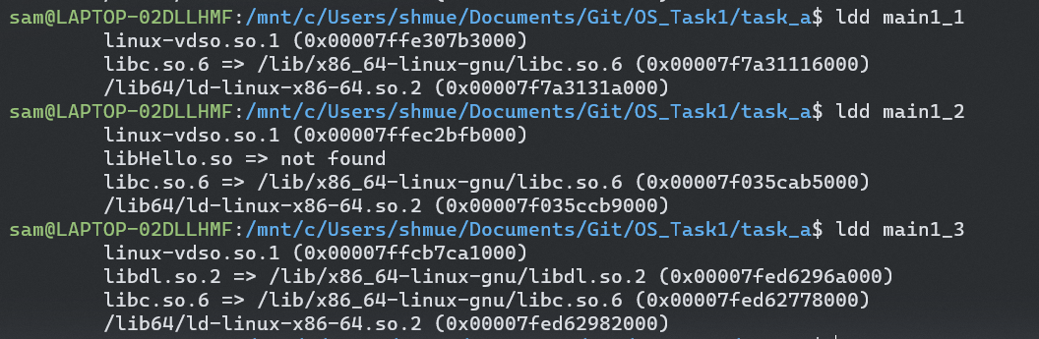

Ltrace:

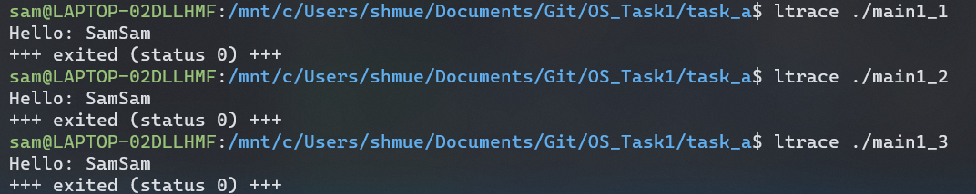

Strace:

